**2020年北京市西城区高三一模物理考试逐题解析**

**第一部分**

**本部分共14小题，每小题3分，共42分。在每小题列出的四个选项中，选出最符合题意要求的一项**

1. 下列说法正确的是

A. 物体从外界吸收热量，其内能一定增加

B. 物体对外界做功，其内能一定减少

C. 物体温度降低，其分子热运动的平均动能增大

D. 物体温度升高，其分子热运动的平均动能增大

【答案】D

【解析】A选项物体从外界吸收热量，没有描述物体是否对外做功，所以内能不一定增加，错误。B选项物体对外做功，没有描述物体是否从外界吸收热量，所以内能不一定减少，错误。C选项物体温度降低，其分子热运动的平均动能减小，错误。D选项物体温度升高，其分子热运动的平均动能增大，正确。

2. 图1是研究光的干涉现象的装置示意图，在光屏P上观察到的图样如图2所示。为了增大条纹间的距离，下列做法正确的是

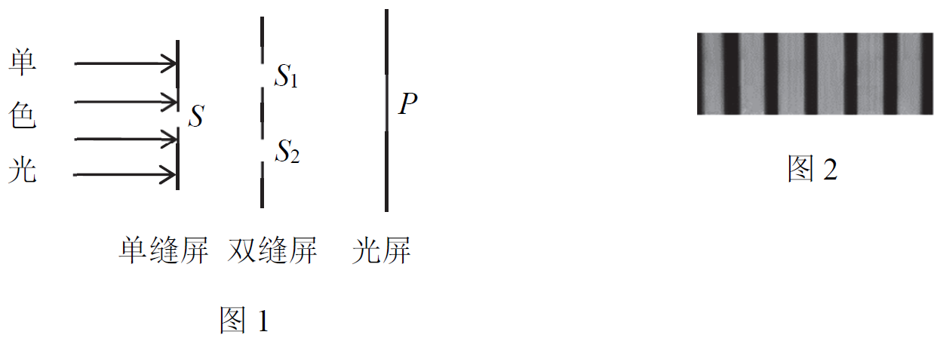

A. 增大单色光的频率

B. 增大双缝屏上的双缝间距

C. 增大双缝屏到光屏的距离

D. 增大单缝屏到双缝屏的距离

【答案】C

【解析】本题考点用双缝干涉测量光的波长实验，相邻两个亮条纹或暗条纹的中心间距公式是：。A选项单色光频率增大，单色光波长减小，条纹间距减小,错误。B选项双缝屏上的双缝间距增大，条纹间距减小，错误。C选项双缝屏到光屏的距离增大，条纹间距增大，正确。D选项单缝屏到双缝屏的距离增大，这个距离没有出现在条纹间距公式中，对条纹间距没有影响，错误。

3. 太阳释放的巨大能量来源于核聚变。一个氘核与一个氚核聚变成一个氦核的同时释放出一个中子，若氘核、氚核、氦核和中子的质量分别为、、和，真空中的光速为，那么一个氘核和一个氚核发生核聚变时，释放的能量是

A. B.

C. D.

【答案】B

【解析】本题考点核反应中的质量亏损和质能方程，。A选项质量亏损计算错误，少减，错误。B选项质量亏损计算正确，质能方程形式正确，正确。C选项质量亏损计算错误，少减，错误。D选项质量亏损计算正确，质能方程形式错误，应该乘以，错误。

4. 如图所示，一列简谐横波向右传播，波长为0.20m，、两质点的平衡位置相距0.35m。当运动到上方最大位移处时，的运动情况是

A. 运动到上方最大位移处

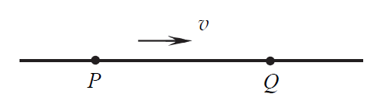

B. 运动到下方最大位移处

C. 运动到平衡位置，且速度方向向下

D. 运动到平衡位置，且速度方向向上

【答案】C

【解析】本题考点波动的周期性，波动的传播，，，依据点与点振动情况，时间相差。运动到平衡位置且速度向下，C正确。A、B、D错误。

5. 将一定值电阻分别接到如图1和图2所示的两种交流电源上，在一个周期内该电阻产生的焦耳热分别为和，则等于

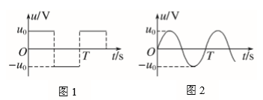 A.

B.

C.

D.

【答案】A

【解析】图1所示交流电压的有效值为，图2所示交流电压的有效值为，根据焦耳热公式，可知，。

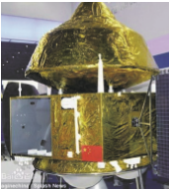6. 2019年10月11日，中国火星探测器首次公开亮相，暂命名为“火星一号”，计划于2020年发射，并实现火星的着陆巡视。已知火星的直径约为地球的53%，质量约为地球的11%，请通过估算判断以下说法正确的是

A. 火星表面的重力加速度小于

B. 探测器在火星表面所受重力等于在地球表面所受重力

C. 探测器在火星表面附近的环绕速度等于

D. 火星的第一宇宙速度大于地球的第一宇宙速度

【答案】A

【解析】根据，得，所以，所以A对B错。可知，得环绕速度，所以C错D错。

7. 如图1所示，轻弹簧上端固定，下端悬吊一个钢球，把钢球从平衡位置向下拉下一段距离，由静止释放。以钢球的平衡位置为坐标原点，竖直向上为正方向建立轴，当钢球在振动过程中某一次经过平衡位置时开始计时，钢球运动的位移-时间图像如图2所示。己知钢球振动过程中弹簧始终处于拉伸状态，则

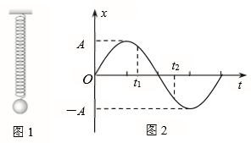 A. 时刻钢球处于超重状态

B. 时刻钢球的速度方向向上

C. 时间内钢球的动能逐渐增大

D. 时间内钢球的机械能逐渐减小

【答案】D

【解析】A选项时刻，重力与弹力和合力向下，指向平衡位置，加速度向下，失重，A错。B选项时刻速度方向向下，B错。C选项到动能先增大后减小，C错。D选项钢球振动过程中弹簧始终处于拉伸状态，到弹性势能增大，所以小球的机械能减小，转化为弹性势能，D对。

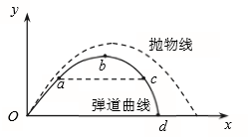8. 由于空气阻力的影响，炮弹的实际飞行轨迹不是抛物线，而是“弹道曲线”，如图中实线所示。图中虚线为不考虑空气阻力情况下炮弹的理想运动轨迹，为弹道曲线上的五点，其中点为发射点，点为落地点，点为轨迹的最高点，为运动过程中经过的距地面高度相等的两点。下列说法正确的是

A. 到达点时，炮弹的速度为零

B. 到达点时，炮弹的加速度为零

C. 炮弹经过点时的速度大于经过点时的速度

D. 炮弹由点运动到点的时间大于由点运动到点的时间

【答案】C

【解析】A选项点水平速度不为零，A错。B选项从往后为加速下落，所以点的加速度不为零，B错。C选项和两点，重力势能相同，但从运动到空气阻力做功使得机械能减小，所以动能减小，所以点的速度大于点的速度，C对。D选项阶段竖直的平均速度大于阶段的竖直平均速度，所以时间比时间段短，D错。

9. 阴雨天里积雨云会产生电荷，云层底面产生负电荷，在地面感应出正电荷，电场强度达到一定值时大气将被击穿，发生闪电。若将云层底面和地面看作平行板电容器的两个极板，板间距离记为，电压为，积雨云底面面积约为。若已知静电力常量与空气的介电常数，由以上条件是否能估算出以下物理量

①云层底面与地面间的电场强度

②云层底面与地面构成的电容器的电容

③云层底面所带电量

A. 只能估算出①

B. 只能估算出①和②

C. 只能估算出②和③

D. ①②③均能估算出

【答案】D

【解析】电场强度，电压和板间距离均已知，所以可求；电容，静电力常量、空气的介电常数、积云底面面积即、两板间距离均已知，所以电容可求；根据公式，一个板上的带电量也可求；所以选择D。

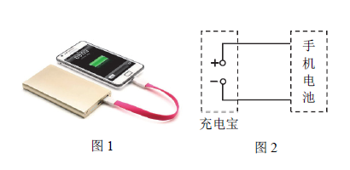10. 如图1所示，用充电宝为一手机电池充电，其等效电路如图2所示。在充电开始后的一段时间内，充电宝的输出电压、输出电流可认为是恒定不变的，设手机电池的内阻为，则时间内

A. 充电宝输出的电功率为

B. 充电宝产生的热功率为

C. 手机电池产生的焦耳热为

D. 手机电池储存的化学能为

【答案】D

【解析】A充电宝输出的电功率应为，A错误。B选项充电宝热功率不可求，C手机电池产生的热功率应为，B、C错误。

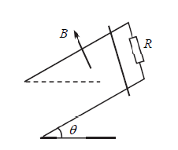11. 如图所示，两条光滑金属导轨平行固定在斜面上，导轨所在区域存在垂直于斜面向上的匀强磁场，导轨上端连接一电阻。时，一导体棒由静止开始沿导轨下滑，下滑过程中导体棒与导轨接触良好，且方向始终与斜面底边平行。下列有关下滑过程导体棒的位移、速度、流过电阻的电流、导体棒受到的安培力随时间变化的关系图中，可能正确的是

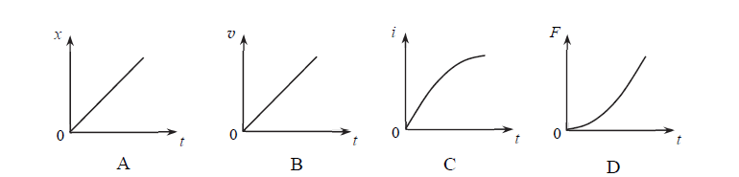

【答案】C

【解析】A由于导体棒的合力，故导体棒做加速度减小的加速运动，A图是匀速直线运动的图，所以错误。B应该是斜率减小的图像，B错误。C由于电流，所以与速度变化情况相同，C正确。D安培力，所以安培力也与速度的变化情况相同，斜率应该是减小的，D错误。

12. 在探究影响感应电流方向的因素实验中，用灵敏电流计和线圈组成闭合回路，通过“插入”和“拔出”磁铁，使线圈中产生感应电流，记录实验过程中的相关信息，就可以分析得出感应电流方向遵循的规律。下图为某同学的部分实验记录，在图1中，电流计指针向左偏转。以下说法正确的是

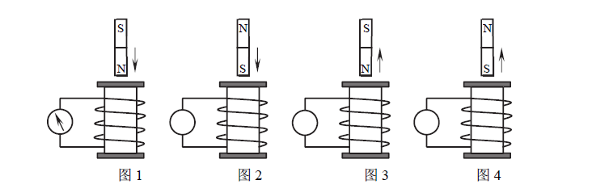

A. 在图2所示实验过程中，电流计指针应该向左偏转

B. 在图3所示实验过程中，电流计指针应该向左偏转

C. 这组实验可以说明，感应电流的磁场方向与线圈的绕向有关

D. 这组实验可以说明，感应电流的磁场方向与磁铁的磁场方向有关

【答案】D

【解析】图1中通过线圈向下的磁通量变大，根据楞次定律，产生感应电流的磁场向上，感应电流方向为俯视逆时针，此时电流计指针向左偏转；同理可得，图2、图3中感应电流方向为俯视顺时针，电流计指针应向右偏转；本组4次实验，线圈的绕向均相同（控制变量思想），改变磁铁的磁场方向、磁铁的运动方向。A选项电流计指针应向右偏转，错误。B选项电流计指针应向右偏转，错误。C选项控制线圈的绕向均相同，错误。D选项对比图1和图2；对比图3、图4可知，感应电流的磁场方向与磁铁的磁场方向有关，正确。

13. 如图所示的电路中，恒流源可为电路提供恒定电流，为定值电阻，电流表、电压表均可视为理想电表，不考虑导线电阻对电路的影响。改变变阻器接入电路的阻值，记录电流表、电压表的示数并依次填写在下表中。由数据可以判定以下说法正确的是

|  |  |  |  |  |  |  |  |  |
| --- | --- | --- | --- | --- | --- | --- | --- | --- |
| 序号 | 1 | 2 | 3 | 4 | 5 | 6 | 7 | 8 |
| *U*（V） | 14.0 | 12.0 | 10.0 | 8.0 | 6.0 | 4.0 | 2.0 | 0 |
| *I*（A） | 0.30 | 0.40 | 0.50 | 0.60 | 0.70 | 0.80 | 0.90 | 1.00 |

A. 实验过程中逐渐增大

B. 实验过程中恒流源输出功率逐渐减小



A

*I*0

恒流源

*R*

V *RL*

C. 恒流源提供的电流大小为

D. 电路中定值电阻的阻值为

【答案】B

【解析】“恒流源”提供恒定的电流，电路由与并联组成，干路电流不变；不变，电路总电阻与同增减；电压表示数，也与同增减；电流表示数，带入两组数据，可解得：、。

A由表格可以得到，电压表示数变小，同增减，可知变小，错误。B选项电源输出功率，变小，不变，可知变小，正确。C选项，错误。D选项，错误。

14. 自2020年初开始，我国发生了新冠肺炎疫情。面对疫情，中华儿女众志成城，科学战“疫”，现在疫情已经得到了有效控制。2020年3月3日，国家卫健委、国家中医药管理局印发《关于印发新型冠状病毒肺炎诊疗方案（试行第七版）的通知》，指出新型冠状病毒的传播途径：经呼吸道飞沫和密切接触传播是主要的传播途径，在相对封闭的环境中长时间暴露于高浓度气溶胶情况下存在经气溶胶传播的可能。

气溶胶粒子是悬浮在大气中的微小颗粒，如云、雾、细菌、尘埃、烟尘等。气溶胶中的粒子具有很多动力学性质、光学性质，比如布朗运动，光的反射、散射等。

关于封闭环境中的气溶胶粒子，下列说法正确的是

A. 在空气中会缓慢下沉到地面

B. 在空气中会缓慢上升到空中

C. 在空气中做无规则运动

D. 受到的空气分子作用力的合力始终等于其所受到的重力

【答案】C

【解析】由题意，气溶胶粒子是悬浮在大气中的微小颗粒，在空气中做“布朗运动”（悬浮颗粒的无规则运动）。A、B选项错误，C正确。D选项气溶胶粒子受到的空气分子作用力的合力，是随机微小变化的，错误。

**第二部分**

**本部分共6题，共58分**

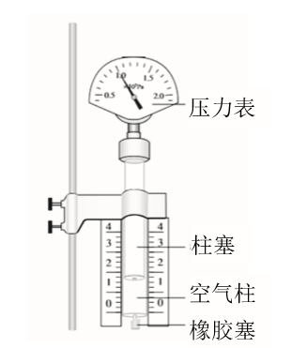15. （6分）

某同学用如图所示装置探究气体做等温变化的规律。

（1）在实验中，下列哪些操作不是必需的__________。

A. 用橡胶塞密封注射器的下端

B. 用游标卡尺测量柱塞的直径

C. 读取压力表上显示的气压值

D. 读取刻度尺上显示的空气柱长度

（2）实验装置用铁架台固定，而不是用手握住玻璃管（或注射器），并且在实验中要 缓慢推动活塞，这些要求的目的是_____________________________________。

（3）下列图像中，最能直观反映气体做等温变化的规律的是__________。

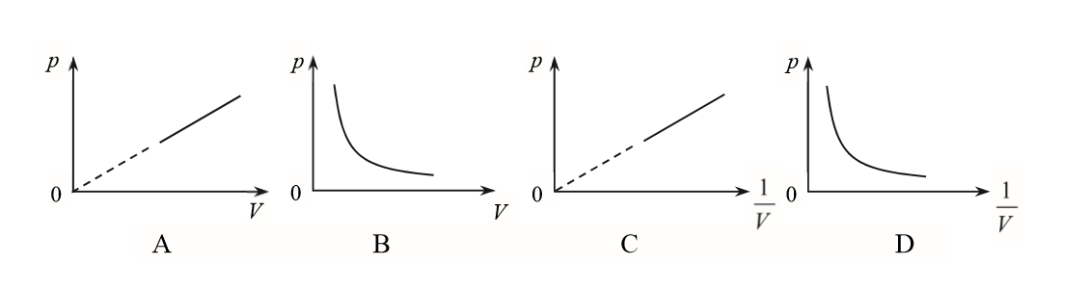

【答案】（1）B；（2）保证实验过程中空气柱的温度保持不变；（3）C。

【解析】本实验是为了验证等温条件下，气体压强与体积的关系。

（1）研究的气体为注射器中封闭的一段空气柱，所以需要用橡胶塞密封注射器的下端；气体压强可从压力表上显示的气压值读出；体积，其中，可从刻度尺上显示的长度读出。实验过程中不变，变化通过变化来表示。故选B。

（2）实验过程中，空气柱与环境等温，要保证空气柱的温度不变，手不能握住玻管，且要缓慢推动活塞，避免对气体做功引起温度变化。

（3）等温条件下，气体压强与体积成反比，为了更直观看到二者的关系，用一次函数图像进行表示，则与成正比，故选C。

16. （10分）用如图1所示的电路图测量一节干电池的电动势和内阻。

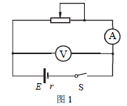（1）在下表中选出适当的实验器材进行实验。

|  |  |
| --- | --- |
| 器材（代号） | 规格 |
| 电压表（） | ，内阻约 |
| 电压表（） | ，内阻约 |
| 电流表（） | ，内阻约 |
| 电流表（） | ，内阻约 |
| 滑动变阻器（） | 总阻值约 |
| 滑动变阻器（） | 总阻值约 |
| 待测干电池 | 电动势约为 |
| 开关（） |  |
| 导线若干 |  |

实验中电流表应选用 ；电压表应选用 ；滑动变阻器应选用 （填器材代号）。

（2）完成图2中实物间的连线。

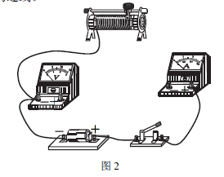

（3）甲同学在实验中记录了6组数据如下表所示，其中5组数据的对应点已经标在坐标纸上，请标出余下一组数据对应的坐标点，并画出图线。

|  |  |  |  |  |  |  |
| --- | --- | --- | --- | --- | --- | --- |
| 序号 | 1 | 2 | 3 | 4 | 5 | 6 |
| 电压 | 1.45 | 1.40 | 1.30 | 1.25 | 1.20 | 1.10 |
| 电流 | 0.06 | 0.12 | 0.24 | 0.26 | 0.36 | 0.48 |

根据所画图线，可得出干电池的电动势 。

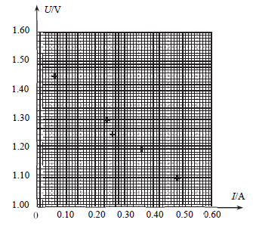

（4）甲同学认为若不考虑电压表和电流表内阻对实验的影响，则电压表的读数与对应的电流表的读数的比值就等于干电池的内阻；乙同学认为电压表的读数变化量与相对应的电流表的读数变化量的比值的绝对值才等于电源的内阻。请判断哪位同学的观点是正确的，并说明你的判断依据。

【答案】（1）；；；

（2）

（3）如图所示：；

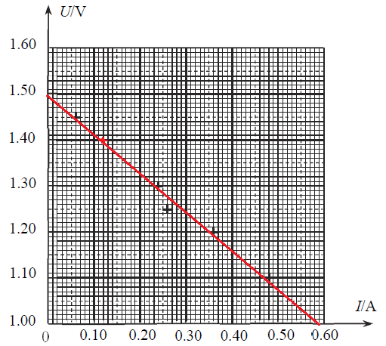

（4）乙同学的观点是正确的,甲同学计算的是滑动变阻器的阻值而不是电源内阻。根据，计算的是内阻。

【解析】（1）待测干电池阻值约为，所以选取量程为的电压表，量程为的电流表和阻值约为的滑动变阻器方便调节，或通过（3）的数据表判断。

（2）根据电路图连接实物图即可。

（3）如图所示：连线忽略掉误差较大的点。电动势为图线与纵轴的截距为。

（4）乙同学的观点是正确的,甲同学计算的是滑动变阻器的阻值而不是电源内阻。根据，计算的是电源内阻。

17. （9分）

2022年第24届冬季奥林匹克运动会将在北京和张家口举行，跳台滑雪是其中最具观赏性的项目之一。如图所示为简化的跳台滑雪的雪道示意图，为助滑道，为着陆坡。运动员从助滑道上的点由静止滑下，然后从点沿水平方向飞出，最后在着陆坡上着陆。已知，点与点的高度差为，着陆坡的倾角为，运动员的质量为，重力加速度为。将运动员和滑雪板整体看作质点，不计一切摩擦和空气阻力，求：

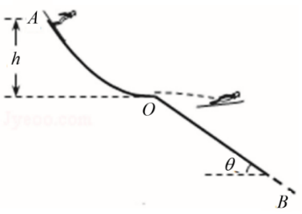（1）运动员经过点时的速度大小；

（2）运动员从飞出到着陆的时间；

（3）运动员的着陆点到点的距离。

【答案】（1）；（2）；（3）。

【解析】（1）根据机械能守恒定律，有：，得；

（2）根据平抛运动规律：；

所以；

（3）因为平抛运动水平方向可以看作匀速直线运动，所以水平位移为

；竖直位移为；

所以

18. （9 分）

电荷周围存在电场，电场虽然看不见，但是它却是客观存在的，可以通过实验对它进行观察和研究。

如图所示，是一个均匀带电球，把一个系在丝线上的带电量为、质量为的试探小球先后依次挂在图中、、三个不同位置，调整丝线长度，使小球静止时的三个位置、、与带电球 的球心处于同一水平线上，三处的丝线与竖直方向的夹角分别为、、，且 。已知重力加速度为 *g*。

（1）对带电小球静止于位置时的受力进行分析，画出受力示意图，并求小球所受电场力的大小 ；

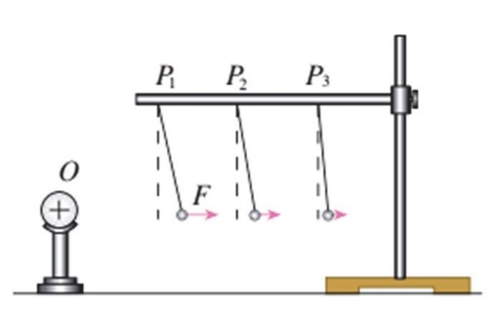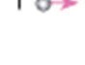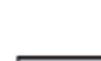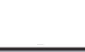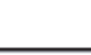

*P*1 *P*2 *P*3

*O*

*A B*

*C*

（2）根据电场强度的定义，推导带电球产生的电场在 位置处的场强大小 的表达式，并据此比较 、、三个位置的电场强度 、、的大小关系。

【答案】（1）见解析；；（2）；。

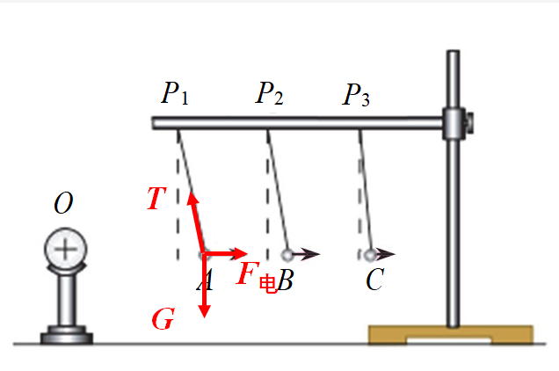【解析】

（1）根据受力分析，由正交分解法可得带电小球在A处所受电场力为；

（2）由电场强度定义即可得到电场强度在A处的表达式。同理可得：，，由于，所以。

19. （12分）

人们对电场的认识是不断丰富的，麦克斯韦经典电磁场理论指出，除静止电荷产生的静电场外，变化的磁场还会产生感生电场。静电场和感生电场既有相似之处，又有区别。电子质量为，电荷量为。请分析以下问题。

（1）如图1所示，在金属丝和金属板之间加以电压，金属丝和金属板之间会产生静电场，金属丝发射出的电子在静电场中加速后，从金属板的小孔穿出。忽略电子刚刚离开金属丝时的速度，求电子穿出金属板时的速度大小 。

（2）电子感应加速器是利用感生电场加速电子的装置，其基本原理如图2所示。上图为侧视图，、为电磁铁的两个磁极，磁极之间有一环形真空室，下图为真空室的俯视图。电磁铁线圈中电流发生变化时，产生的感生电场可以使电子在真空室中加速运动。

a.如果电子做半径不变的变加速圆周运动。已知电子运动轨迹半径为，电子轨迹所在处的感生电场的场强大小恒为，方向沿轨迹切线方向。求初速为0的电子经时间获得的动能及此时电子所在位置的磁感应强度大小；

b.在静电场中，由于静电力做的功与电荷运动的路径无关，电荷在静电场中具有电势能，电场中某点的电荷的电势能与它的电荷量的比值，叫做这一点的电势。试分析说明对加速电子的感生电场是否可以引入电势概念。

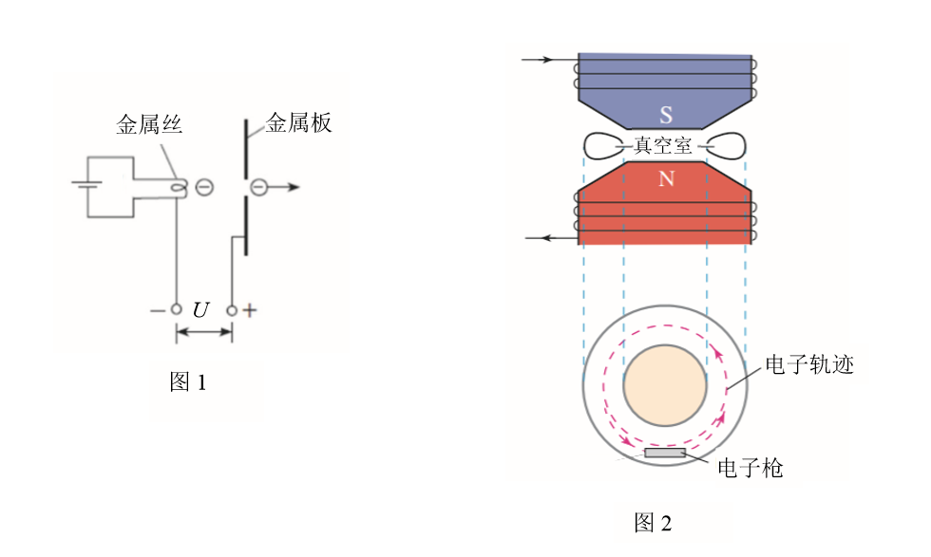

【答案】（1）；（2）a. ；；b. 不可以，原因见解析。

【解析】（1）粒子在电场中加速，由动能定理有：

解得：

（2）a. 由动量定理有：；解得：；

；带入可得：

电子在磁场中做匀速圆周运动时，洛伦兹力提供向心力，则：；

带入可得：

b. 由于在感生电场中电场力对电子做功与路径有关，所以不能对感生电场引入势能概念，因而也不能引入电势概念。

20. （12分）

二十世纪初，卢瑟福进行粒子散射实验的研究，改变了人们对原子结构的认识。（1）如图1所示，有两个粒子均以速度射向金原子，它们速度方向所在的直线都不过金原子核中心。请在图1中分别画出两个粒子此后的运动轨迹示意图。

（2）如图2所示，一个粒子以速度射向金原子，速度方向所在直线过金原子核中心。由于金原子受到周边其他金原子的作用，可将粒子与一个金原子核的作用等效为与一个静止的、质量非常大的粒子发生弹性碰撞。请推导说明粒子与金原子核作用后速度的大小和方向。

（3）实验发现，绝大多数粒子穿过金箔后，基本上仍沿原来的方向前进，但有极少数粒子发生了大角度偏转（超过）。卢瑟福根据该实验现象提出了原子的核式结构模型。为了研究问题的方便，可作如下假设：①将粒子视为质点，金原子视为球，金原子核视为球体；②金箔中的金原子紧密排列，金箔厚度可以看成很多单原子层并排而成；③各层原子核前后不互相遮蔽；④大角度偏转是粒子只与某一层中的一个原子核作用的结果。如果金箔厚度为，金原子直径为，大角度偏转的粒子数占总粒子的比例为，且。

a. 请估算金原子核的直径。

b.上面的假设做了很多简化处理，这些处理会对金原子核直径的估算产生影

响。已知金箔的厚度约，金原子直径约，金原子核直径约。请对“可认为各层原子核前后不互相遮蔽”这一假设的合理性做出评价。

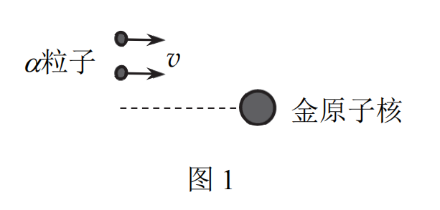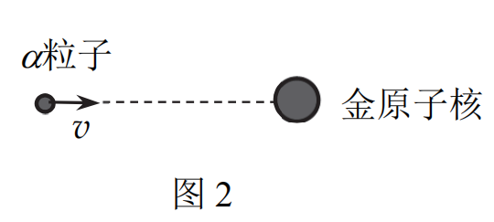

【答案】（1）；（2）速度大小为，方向与初速度相反；（3）a. ；b. 假设合理，原因见解析。

【解析】（1）

金原子核

粒子

*+*

（2）设粒子质量为，金原子核质量为，碰后速度分别为、；

根据动量守恒：；

根据机械能守恒：；

联立可得：；

又因为，所以；即速度大小为，方向与初速度相反；

（3）设金箔共有层分子,则依题意可得：

a. 分子层数：；

大角度散射的概率：；

联立可得：；

b. 由数据可得：；

所以原子核总共占据的面积：；

所以，因此可近似认为无重叠，即该假设基本合理。